### Java Lab-8

July 7, 2021

5b.Write code to

package Strings;

public class strings_5bi {

    public static void main(String args[])

    {

        char[] arr={'a','b','c','d','e','f'};

        System.out.println(arr);

        String arr_str=new String(arr);

        System.out.println(arr_str);

        String sub_arr=new String(arr,2,3);

        System.out.println(sub_arr);

        String str_obj=new String(arr_str);

        System.out.println(str_obj);

    }

}

#### Output:

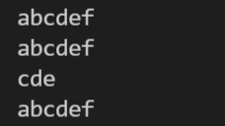

package Strings;

public class strings_5bii {

    public static void main(String args[])

    {

        String str1="hello world";

        String str2="bms college";

        String str=str1+str2;

        System.out.println(str);

    }

}

#### Output:



package Strings;

class OverrideToString

{

    public String toString()

    {

        String str="good morning";

        return str;

    }

}

class strings_5biii

{

    public static void main(String args[])

    {

        OverrideToString o=new OverrideToString();

        String str="hello world";

        System.out.println("Original : "+str);

        str=o.toString();

        System.out.println("Overrided : "+str);

    }

}

#### Output:

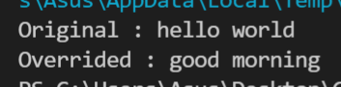

package Strings;

public class strings_5biv {

    public static void main(String args[])

    {

        String str="hello";

        String x=new String(str.substring(0,2)+'v'+str.substring(3));

        System.out.println("Original : "+str);

        System.out.println("Replaced : "+x);

    }

}

#### Output:



package Strings;

public class strings_5bv {

    public static void main(String args[])

    {

        String str="This is java programming";

        int len=str.length();

        System.out.println(len);

        char[] ch=new char[len];

        str.getChars(0,len,ch,0);

        System.out.println(ch);

    }

}

#### Output:

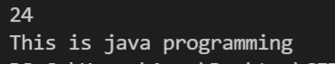

package Strings;

public class strings_5bvi {

    public static void main(String args[])

    {

        String s1= "hello world";

        String s2= "hello world";

        String s3= "bms college";

        System.out.println("s1 == s2 : "+s1==s2);

        System.out.println("s1 == s3 : "+s1==s3);

        System.out.println("s1 equals s2 : "+s1.equals(s2));

        System.out.println("s1 equals s3 : "+s1.equals(s3));

        System.out.println("s1 comparing with s2 : "+s1.compareTo(s2));

        System.out.println("s1 comparing with s3 : "+s1.compareTo(s3));

    }

}

#### Output:

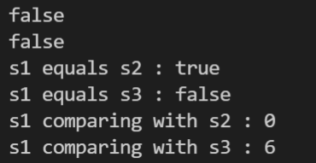

package Strings;

public class strings_5bvii {

    public static void main(String args[])

    {

        String s1="good morning";

        String s2="morning is started";

        System.out.println(s1.contains("good"));

        System.out.println(s2.contains("good"));

        //viii Extract a substring good in the string s2=”good morning”

        String str="good morning";

        String substr=str.substring(0,4);

        System.out.println(substr);

        //ix Replace Hello with greetings in the given string s1=”hello world”

        String h = "hello world";

        String replace=h.replace("hello","greetings");

        System.out.println(replace);

        //x Eliminate spaces in the string s1=”Hello BMSCE Good Morning”

        String s="Hello BMSCE Good Morning";

        System.out.println(s.replaceAll(" ",""));

        // xi Join the string s1={ “xyz”,24} with email id and phone number

        String s3[]={"xyz","24"};

        String email=String.join("@","sunag",s3[0]);

        String no=String.join("","01234567",s3[1]);

        System.out.println(email);

        System.out.println(no);

    }

}

#### Output:

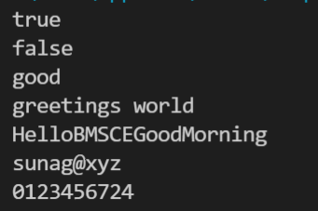

#### 6a Develop a program to create a Array list and perform operation on it.

import java.util.*;

class JavaExample{

   public static void main(String args[]){

     ArrayList<String> alist=new ArrayList<String>();

      alist.add("Steve");

      alist.add("Tim");

      alist.add("Lucy");

      alist.add("Pat");

      alist.add("Angela");

      alist.add("Tom");

//displaying elements

      System.out.println(alist);

      //Removing "Steve" and "Angela"

      alist.remove("Steve");

      alist.remove("Angela");

 //displaying elements

      System.out.println(alist);

      //Removing 3rd element

      alist.remove(2);

      //displaying elements

      System.out.println(alist);

      for(String str:alist)

        System.out.println(str);

        System.out.println(alist.size());

        alist.set(1,"xyzz");

        for(String str:alist)

        System.out.println(str);

        System.out.println(alist.size());

          //Sorting the list

          Collections.sort(alist);

          //Traversing list through the for-each loop

          for(String str:alist)

          System.out.println(str);

   }

}

public class arrayList {

}

#### Output:

